Мобильный пункт МФЦ в Назаровском районе

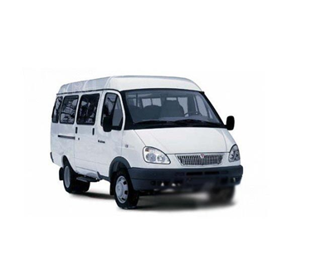В Назаровском районе приступил к работе мобильный пункт КГБУ «МФЦ», приобретенный Министерством экономики и регионального развития Красноярского края в рамках реализации долгосрочной целевой программы «Повышение качества оказания услуг на базе многофункциональных центров предоставления государственных и муниципальных услуг в Красноярском крае».

Назначение мобильного пункта - обеспечение возможности получения гражданами государственных и муниципальных услуг в сельских поселениях Назаровского района, удаленных от стационарного МФЦ.
Специалисты МФЦ на базе мобильного пункта предоставляют около 70 услуг. Наиболее востребованными являются услуги социальной политики, земельно-имущественные, запрос архивных документов, получения и замены паспорта.
Ознакомиться с полным перечнем услуг предоставляемых мобильным МФЦ Вы можете, перейдя по ссылке:
http://24mfc.ru/newsite/index.php?option=com_content&view=category&id=444&Itemid=102

